2016年10月高等教育自学考试全国统一命题考试
计算机网络技术 试卷
(课程代码 02141)
本试卷共4页，满分100分，考试时间150分钟。
考生答题注意事项：
1．本卷所有试题必须在答题卡上作答。答在试卷上无效，试卷空白处和背面均可作草稿纸。
2．第一部分为选择题。必须对应试卷上的题号使用2B铅笔将“答题卡”的相应代码涂黑。
3．第二部分为非选择题。必须注明大、小题号，使用0．5毫米黑色字迹签字笔作答。
4．合理安排答题空间，超出答题区域无效。
第一部分 选择题(共20分)
一、单项选择题(本大题共l0小题，每小题2分，共20分)
在每小题列出的四个备选项中只有一个是符合题目要求的，请将其选出并将“答题卡”
的相应代码涂黑。错涂、多涂或未涂均无分。淘宝店铺 自考赢家
1．在概念、结构和网络设计方面，都为后继的计算机网络技术发展起了重要作用的网络
是
A．DECNET B．ARPANET
C．NSFNET D．TETNET
2．通信双方可以同时发送和接收信息，这种通信方式称为
A．单工通信 B．半双工通信
C．全双工通信 D．双向交替通信
3．停止等待ARQ差错控制的特点是
A．所需缓冲空间小，信道效率低 B．所需缓冲空间小，信道效率高
C．所需缓冲空间大，信道效率低 D．所需缓冲空间大，信道效率高
4．最早推出的无线局域网标准是
A．IEEE 802．11a B．IEEE 802．11b
C．IEEE 802．11g D．IEEE 802．11
5. IP地址128．60．222．18的地址类别为
A．A类地址 B．B类地址
C．C类地址 D．D类地址
6．HTML标记<pre>和<／pre>的作用是
A．将文本分段显示 B．中断文本中的某一行
C．给网页命名 D．按文本原样进行显示
7．IP地址具有固定规范的格式，一个IPv4地址的二进制位数为
A．16位 B．32位
C．64位 D．128位
8．Internet支持多种应用协议，其中用来进行文件传输的协议是
A．HTTP B．IMAP
C．SM[TP D．FTP
9．IPv4地址通常采用点分十进制数的形式来表示，每个十进制数最大不超过
A．64 B．128
C．255 D．555
10．电子邮件从用户代理发送到邮件服务器所采用的协议是
A．SNMP B．SMTP
C．HTTP D．FTP
第二部分 非选择题(共80分)
二、填空题(本大题共l5小题，每空1分，共l5分)
11．计算机网络按照所有权性质的不同，可以分为公用网和______。
12．按拓扑结构来分类，计算机网络可分为总线形网络、______、星形网络、树形网络、网状网络。
13. 从逻辑功能上，计算机网络可分为通信子网和______。
14．路由器与交换机的最大不同在于交换机是实现某种网络内部数据的存储转发，而路由器是在______之间实现数据的路由和中转。
15．时分多路复用可分为同步时分多路复用和异步时分多路复用，按着固定的顺序把时隙分配给各路信号，称为______。
16．分组交换可以分为两种类型，即数据报分组交换和______分组交换。
17．UDP是一种不可靠的传输层协议，它非常适合于速率要求______、面对精确度要求相对较低的网络应用，如视频会议、视频点播和网络电话等。
18．面向连接服务包括建立连接、传输数据和______个阶段。
19．B类IP地址，网络号的最高两位固定为二进制______。
20．对IPv6地址AC62：0000：0000：0000：0000：73FA：0000：0000进行化简，结果为 。
21．在曼彻斯特编码中，每个比特持续时间的中间要进行电平跳变，从高电平跳交到低电平表示______。
22．模拟信号数字化的转换过程包括采样、量化和______三个环节。
23．IPv6地址包括______、组播地址和任播地址。
24．地址256．96．209．5是一个______ (合法／非法)的IP地址。
25．TCP／IP网络中应用最为广泛的网络管理协议是______。
三、简答题(本大题共5小题，每小题7分，共35分)
26．简述差错编码的基本原理。
27．网络协议包括哪三个要素?试对每个要素做出具体解释。
28．试给出IEEE 802．3 MAC帧格式中每个字段的名称及长度(所占字节数)。
29．根据IS0对网络管理功能的定义，网络管理功能主要包括哪些方面?
30．新一代网络操作系统Windows Server 2008的主要特点之一是“可管理性”，试给予具
体解释。自考赢家网 V信1297755429
四、综合题(本大题共3小题，每小题10分，共30分)
31．下面给出的是一份不完整的HTML文档，请根据HTML的基本语法规则补充填写①、②、③、④处所缺少的标记，并简要说明该文档中的标记<IMG SRC=″D：／picture．JPg”>
的作用。
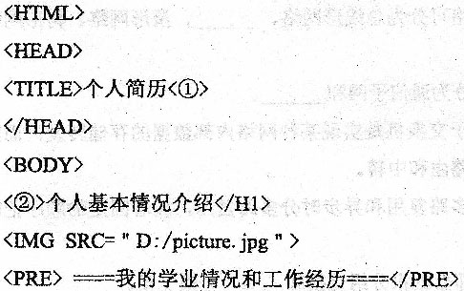
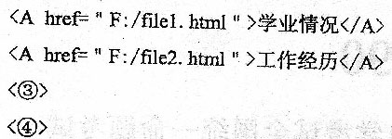
32．某单位守请到一个B类D地址，其网络号(NetID)为130．53，现进行子网划分，若选用的子网掩码为255．255．224．0，则最多可划分出多少个子网?每个子网中的最大主机数为多少?请列出全部子网的起始地址(假设路由协议支持全0和全l的子网)。自考赢家网
33. 给出信息加密的一般模型图示，并简要解释术语：明文，密文，密钥。
